108年度防災宣導活動成果報告
辦理單位：＿民生國小＿＿＿
活動照片：
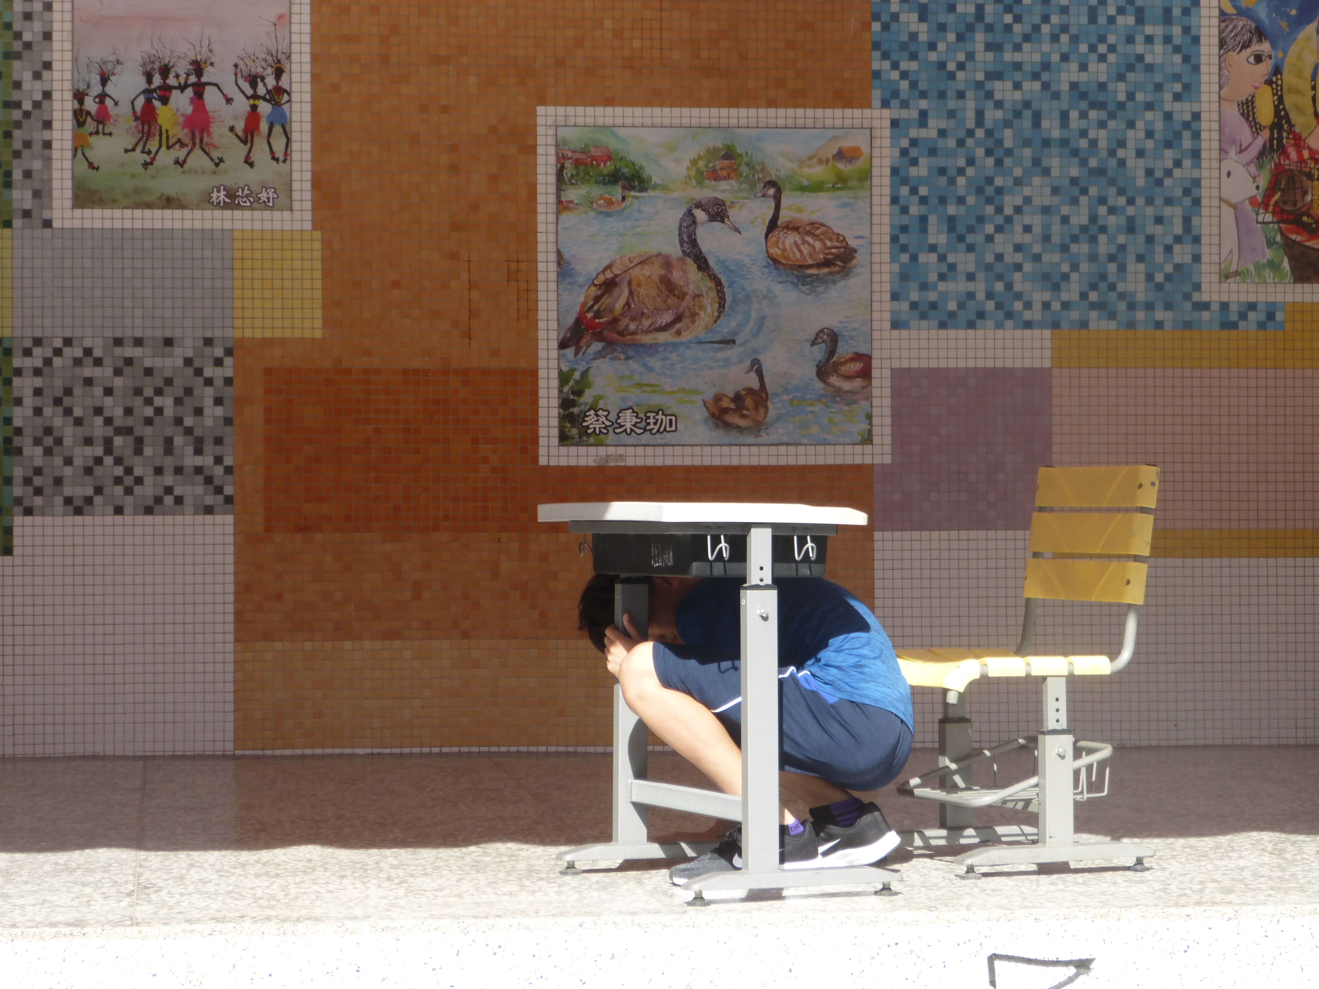 | 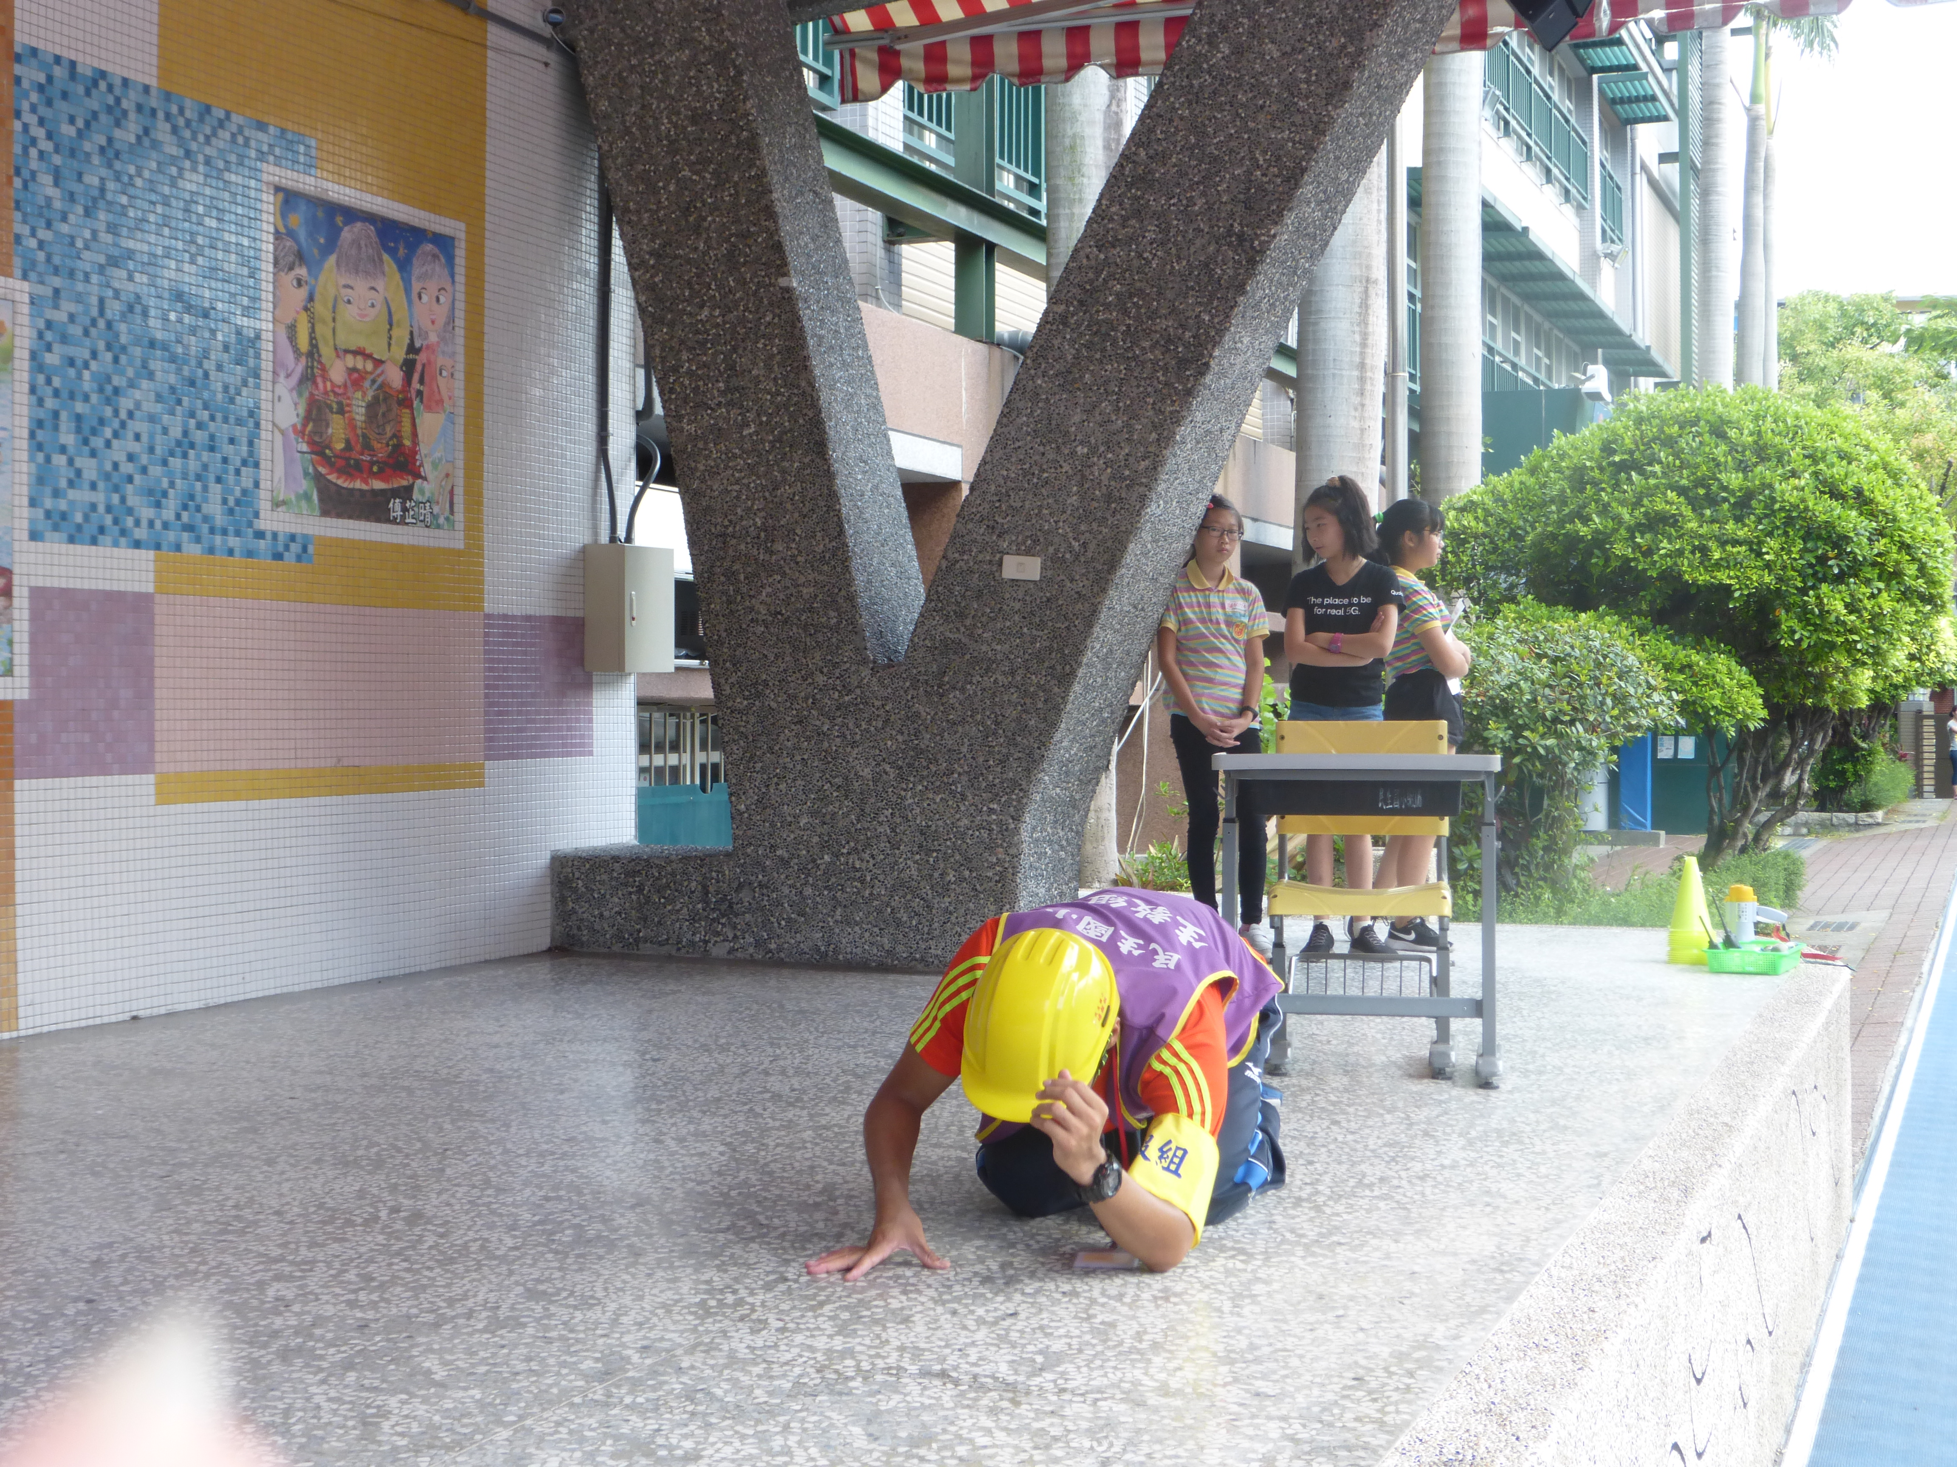
利用兒童招會時間，宣導「趴下、掩護、穩住」，並請老師與學生示範。
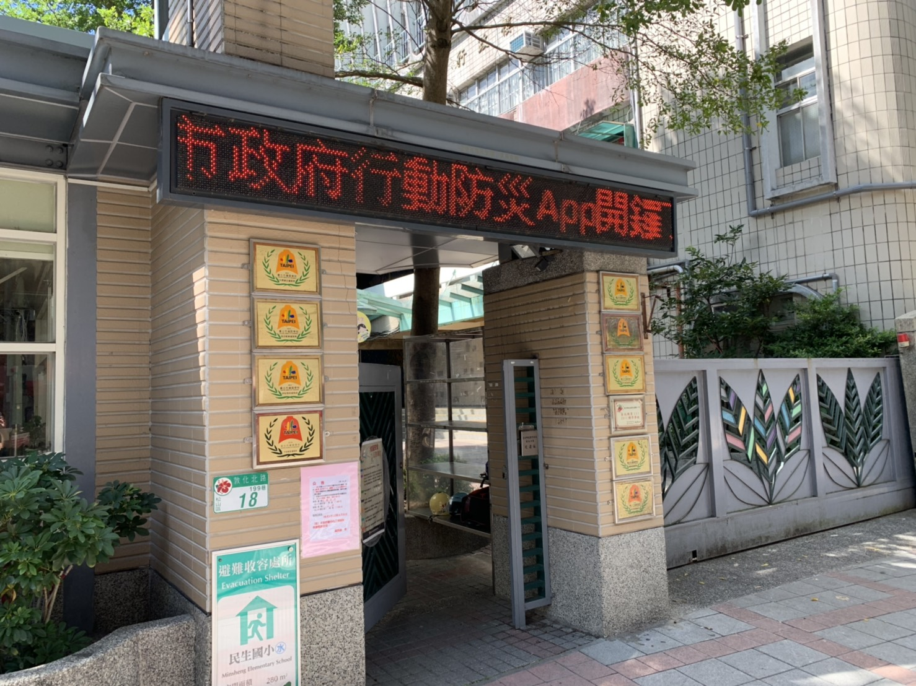
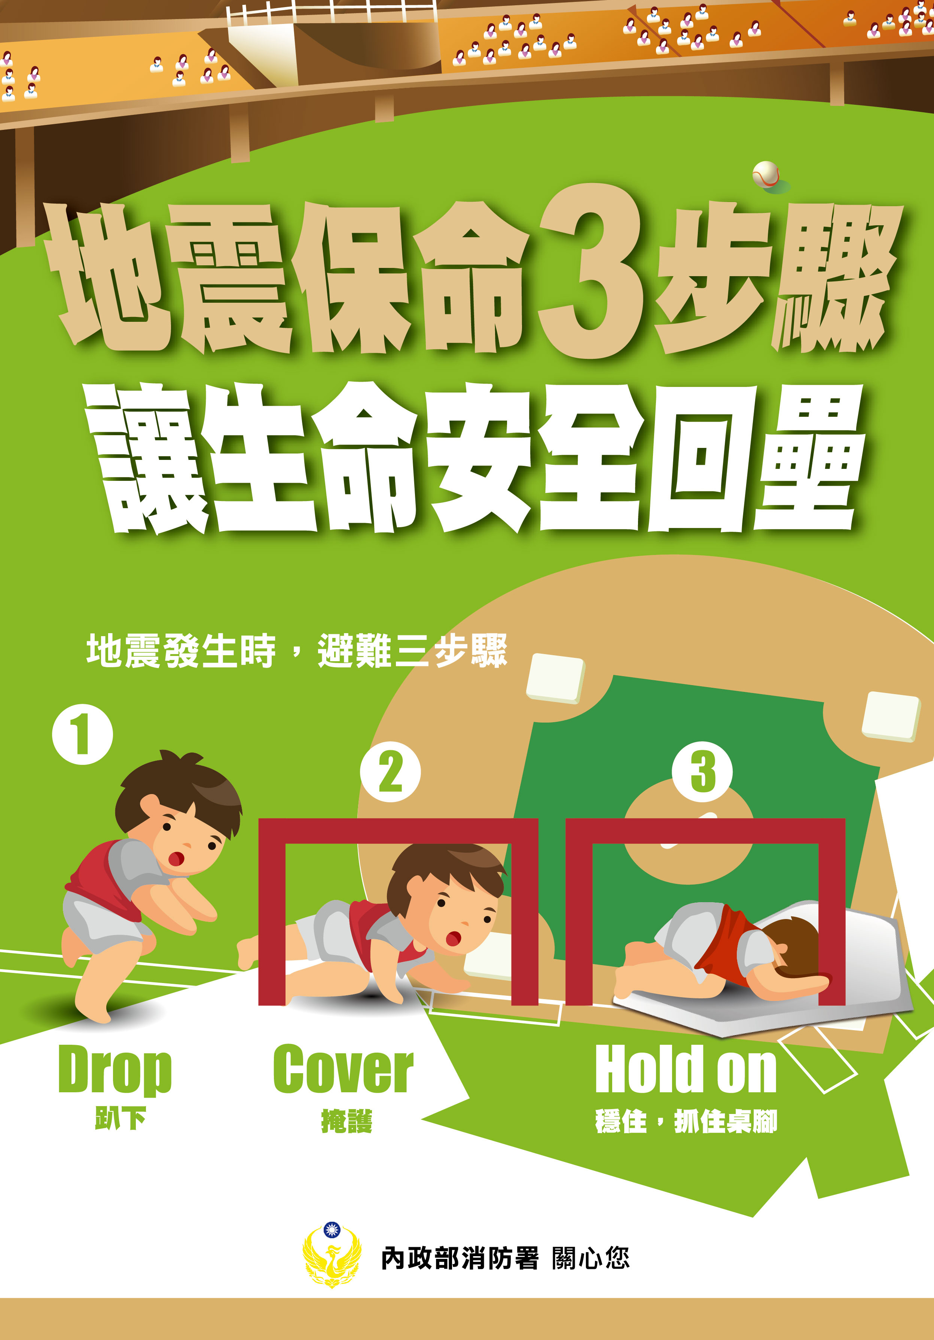
校門口跑馬燈、電視牆海報宣導；交通安全影片宣導
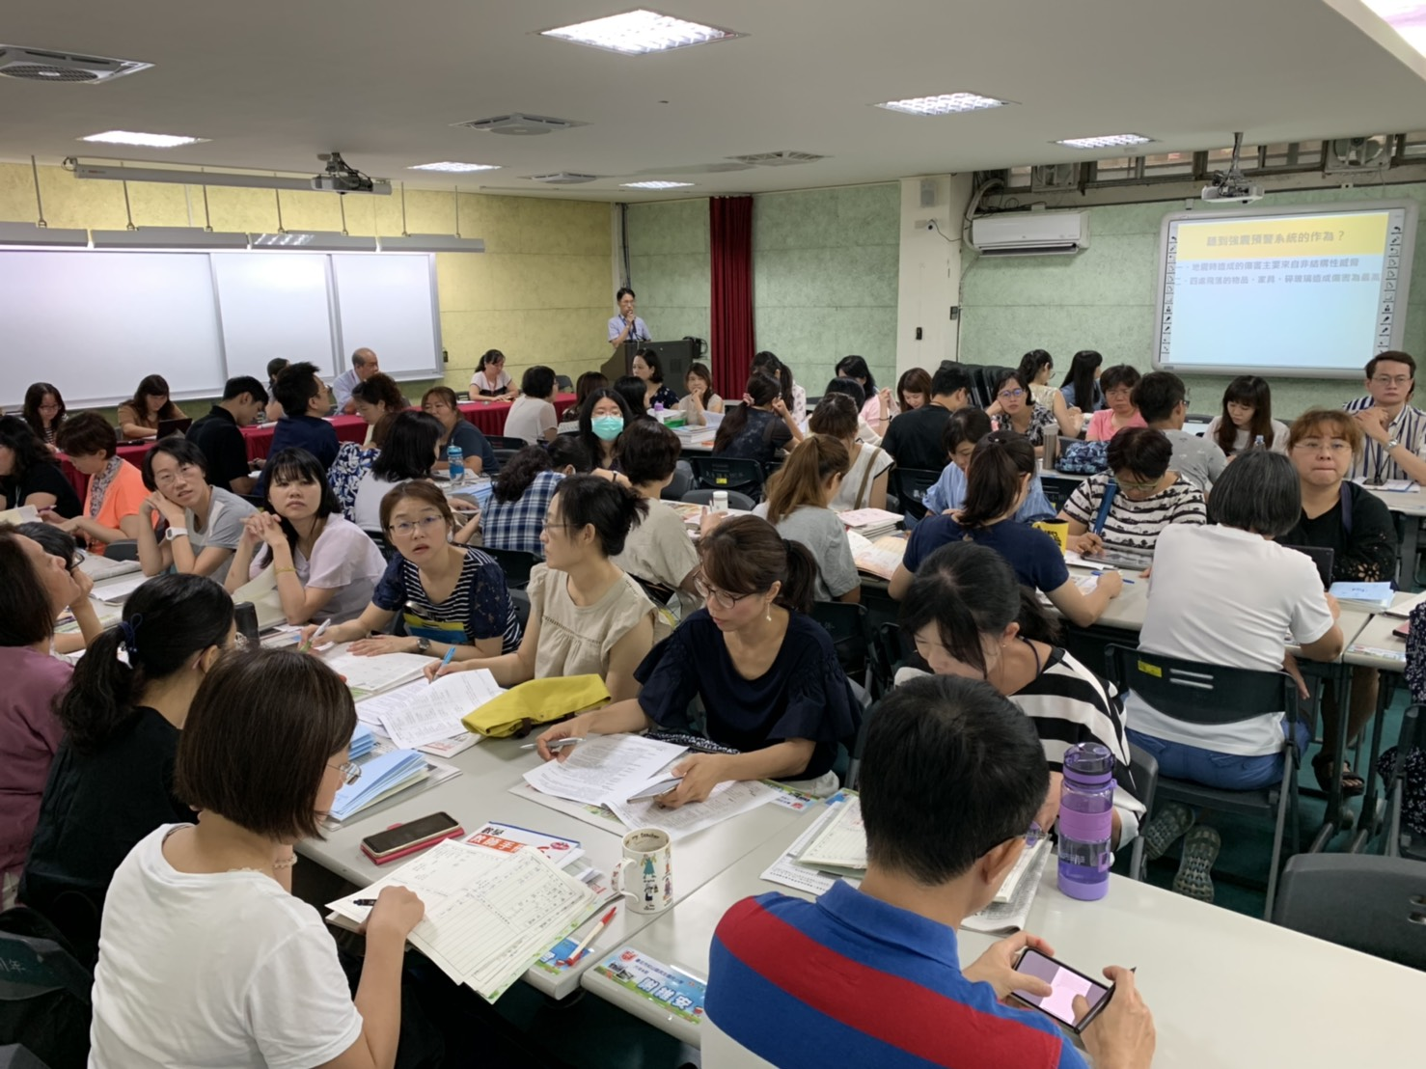 |  | 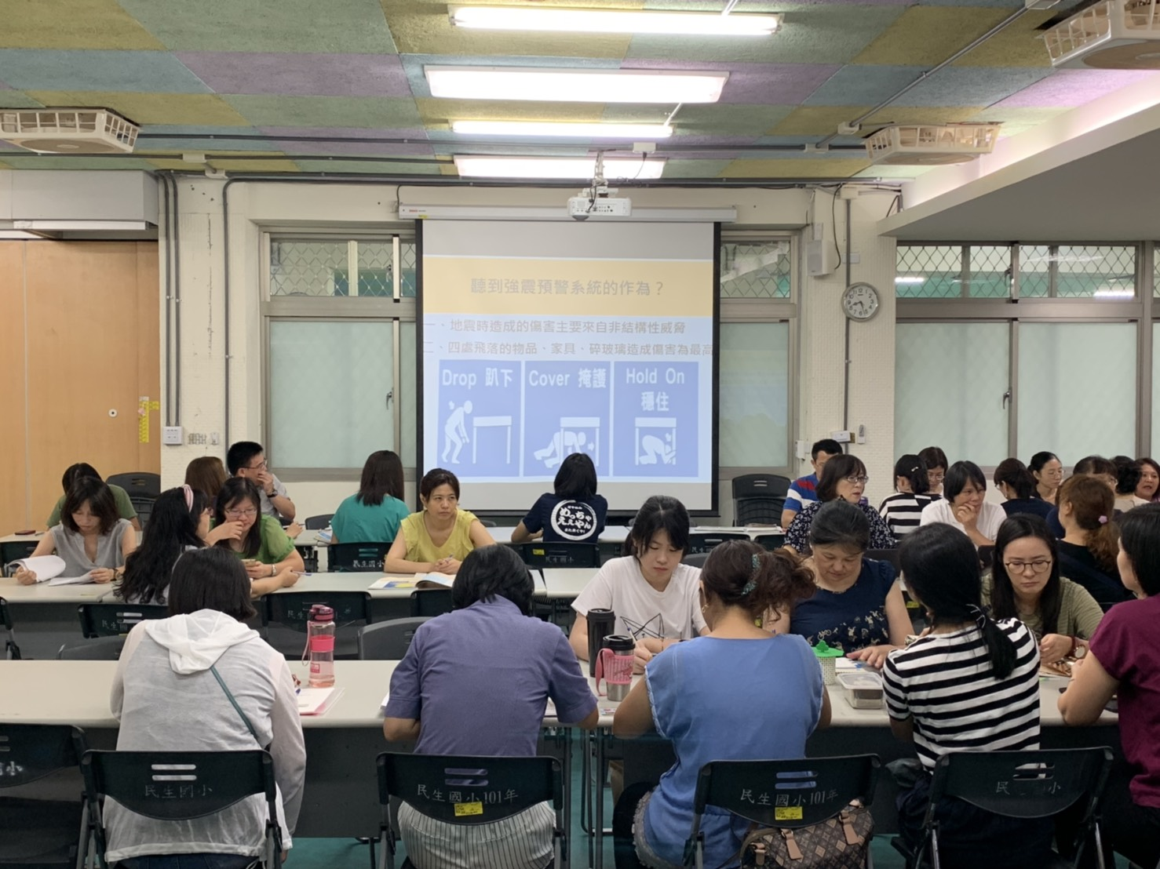
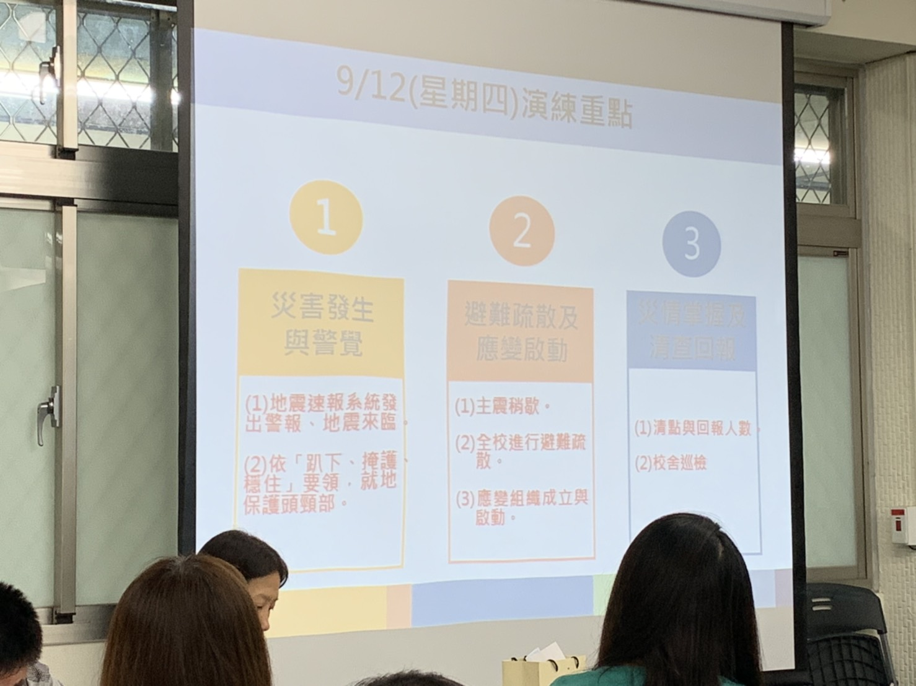 |  | 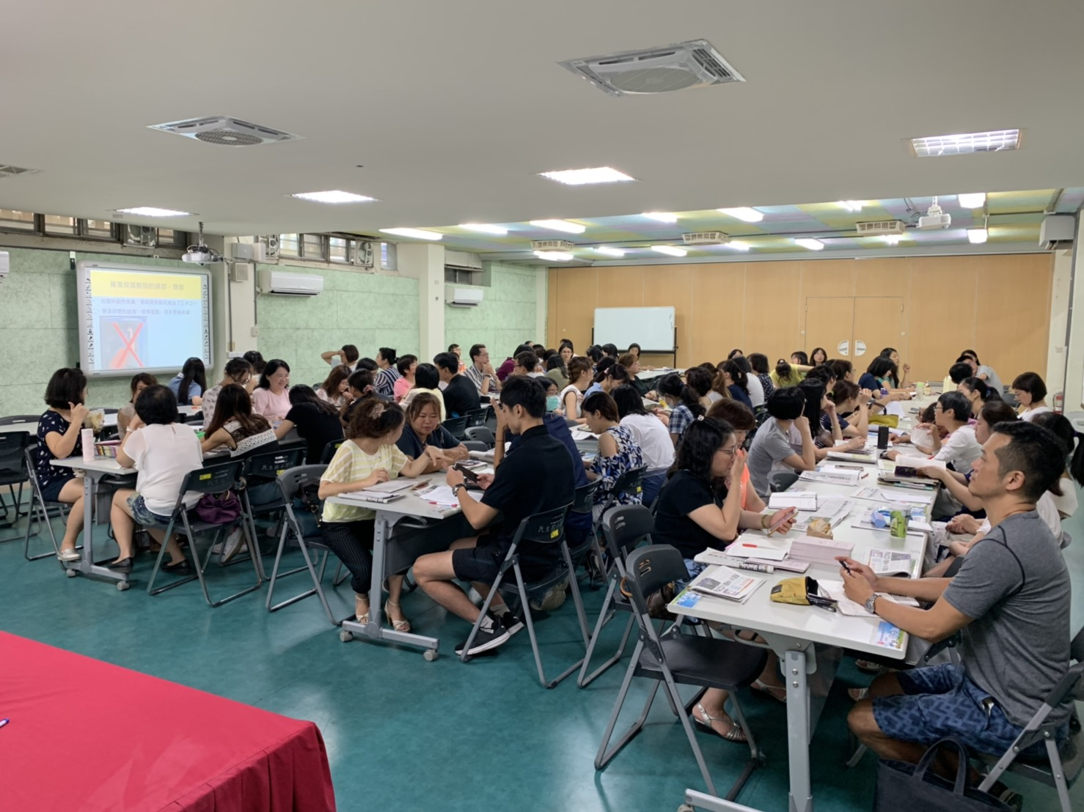
晨會時間向老師宣導防災觀念

